Выучите вместе с детьми:

«Елочка»

Ни листочка, ни травинки!
Тихим стал наш сад.
И березки, и осинки
Скучные стоят.
Только елочка одна
Весела и зелена.
Видно ей мороз не страшен,
Видно смелая она.
З. Александрова

Уважаемые родители!
Просим вас совместно с ребенком принять участие в образовательном проекте:
«Как наша семья готовится к новому году».

МУНИЦИПАЛЬНОЕ БЮДЖЕТНОЕ
ДОШКОЛЬНОЕ ОБРАЗОВАТЕЛЬНОЕ
УЧЕРЕЖДЕНИЕ
«Детский сад общеразвивающего вида № 27»

ПАМЯТКА ДЛЯ РОДИТЕЛЕЙ
по образовательной теме недели
«Новогодний калейдоскоп»

Составила: Белоусова А.А.,

воспитатель группы №4
4-5 лет

Декабрь
Уважаемые родители, мы
предлагаем Вам игровые
задания
по теме недели «Новогодний калейдоскоп»,
которые вы можете выполнить
с детьми дома.

Чем можно заняться с ребенком дома:

- подготовить карнавальный костюм при активном участии детей;
- выучить стихотворения: З. Александровой «Елочка», И. Сурикова «Белый снег пушистый…»;
- посетить вместе с ребенком ярмарку новогодних игрушек: расширять представления детей о целях и способах трудовой деятельности;
- сделать поделку для участия в конкурсе «Новогодние чудеса»;
- поиграть в разрезные картинки;
- посетить снежный городок, рассмотреть ледяные фигуры снежного городка;
- подготовить материал для фотогазеты «Зимний отдых»;
- понаблюдать с детьми за тем, как идёт снег;
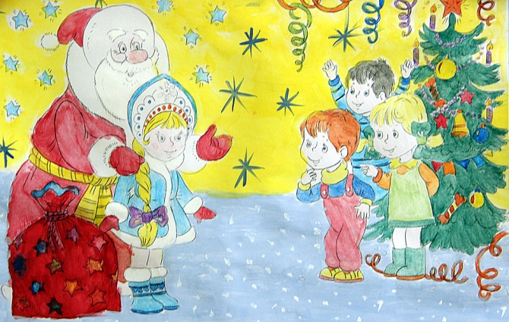
- почитать детям стихотворение Дед Мороз» М. Клоковой, «Новый год» Н. Найденовой;
- составить карту полезных продуктов зимой: закреплять представления о полезных свойствах продуктов.

